Quetschkartoffeln mit Cheddar und Bacon

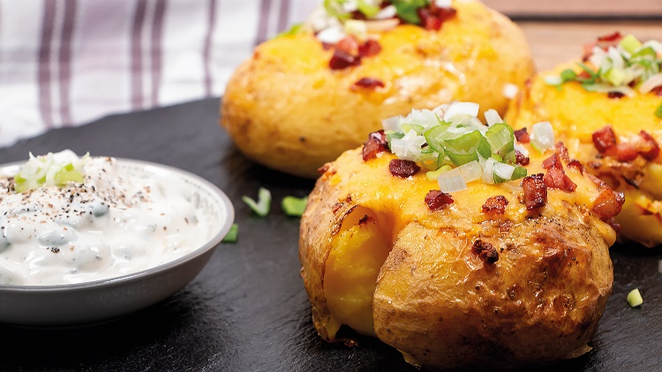
Quelle: KMG/die-kartoffel.de (bei Verwendung bitte angeben)

Zutaten:
1 kg Kartoffeln
50 ml Olivenöl
4 Knoblauchzehen
Salz, Pfeffer
200 g Cheddar
150 g Speck
4 Frühlingszwiebeln
200 g Crème fraîche
1 Bio-Zitrone

Zubereitung:
Für die Quetschkartoffeln ein Kilogramm vorgekochte Kartoffeln vom Vortag auf ein mit Backpapier ausgelegtes Backblech legen und mit einem Kartoffelstampfer gut anquetschen.
Vier Knoblauchzehen fein hacken und mit 50 Millilitern Olivenöl vermengen. Die Quetschkartoffeln mit der Olivenöl-Knoblauch-Mischung beträufeln und mit Salz und Pfeffer abschmecken. Die Quetschkartoffeln bei 180 Grad für etwa 15 bis 20 Minuten im Ofen backen – hierfür ist kein Vorheizen notwendig.
In der Zwischenzeit 150 Gramm Speck in Würfel schneiden und in einer Pfanne (ohne Öl) anbraten. Anschließend auf einem Teller mit Küchentuch abtropfen lassen.
Für den Dip vier Frühlingszwiebeln in feine Ringe schneiden. 200 Gramm Crème fraîche und die Hälfte der Frühlingszwiebeln mit dem Saft einer Bio-Zitrone in eine Schüssel geben und verrühren.
Die Kartoffeln aus dem Ofen nehmen, mit 200 Gramm geriebenen Cheddar und Bacon bestreuen und weitere 5 Minuten backen.
Die fertigen Quetschkartoffeln mit einem Klecks Dip und den restlichen Frühlingszwiebeln garnieren.
Tipp: Statt Speck kann auch Räuchertofu verwendet werden. Räuchertofu hat einen ebenso rauchigen Geschmack und ist dazu günstiger als Speck.
Das Rezept für Quetschkartoffeln mit Cheddar und Bacon, inklusive Videoanleitung, gibt es auch online unter folgendem Link: https://die-kartoffel.de/quetschkartoffeln-mit-cheddar-und-bacon/

Weitere leckere Rezepte sowie Informationen und Tipps rund um die Kartoffel gibt es unter www.die-kartoffel.de.
Über die KMG
Die Kartoffel-Marketing GmbH (KMG) wurde 2014 gegründet. Sie versteht sich als „Bündnis der Kartoffelprofis“ und repräsentiert die deutsche Kartoffelwirtschaft. Ihr Ziel ist es, die Verbraucher in Deutschland über die Vielseitigkeit und den hohen Wert der Kartoffel zu informieren. Zur KMG gehören der Deutsche Kartoffelhandelsverband e. V., die Bundesvereinigung Erzeugergemeinschaften Kartoffeln und der Verein Landvolk Niedersachsen – Landesbauernverband e. V. Projekte der KMG werden von der Landwirtschaftlichen Rentenbank unterstützt.

Experten-Interviews:
Wir arbeiten mit zahlreichen Experten aus dem Kartoffelanbau und aus der Kartoffelproduktion zusammen,
die Ihnen für Interviews zur Verfügung stehen. Bitte wenden Sie sich gerne an uns.

Pressekontakt:
agentur05 GmbH | Carolin Ameskamp
E-Mail: presse-kmg@agentur05.de
Tel.: 0221 925454-819 gefördert von der Sachsenring 81 | 50677 Köln Landwirtschaftlichen Rentenbank

